**Лабораторная работа**

**«Создание презентаций, выполнение учебных и творческих работ»**

**1. Цель работы**

Целью работы является научиться создавать презентацию с

использованием графических объектов, эффектов анимации и звуков.

**2. Краткие теоретические сведения**

* деловой жизни часто приходится сталкиваться с ситуацией, когда необходимо заинтересовать людей своими достижениями, привлечь внимание к деятельности фирмы, рассказать в доступной форме о товаре, об услугах, сделать доклад на конференции и т.д.. На помощь может прийти **компьютерная презентация**.Презентации успешно используют вобразовательном процессе.

Для создания презентации используют **Мастер презентаций**, для вызова которого необходимо выполнить команды **Пуск, Все программы,** **Microsoft**

**Office, Microsoft Power Point.**

**Презентация** -это набор слайдов,собранных в слайд-фильм.На слайдахможно использовать текстовую, графическую, звуковую и видеоинформацию, а также готовые варианты дизайна.

После завершения работы над проектом можно:

* распечатать слайды на бумаге;
* добавить к каждому слайду заметки;
* сохранить результаты работы в файле, добавить специальные эффекты и вывести презентацию на экран компьютера или - с помощью компьютерного проектора - на большой экран в аудитории. Тогда демонстрация презентаций позволит иллюстрировать доклад, реферат или просто сообщение по какой-либо теме.

Создавать презентации можно как вручную, так и на основе шаблонов, заложенных разработчиками в программу.

**Как создать презентацию без шаблона**

Чтобы создать новую презентацию, запустите программу и выполните в

меню **Кнопки «Office»** команду **Создать** либо нажмите комбинацию клавиш **Ctrl+N**. Далее выполните примерно следующий порядок действий

(примерно – потому что каждую презентацию можно создавать по-разному; здесь мы рассмотрим наиболее простой порядок действий).

1. В открывшемся окне щелкните кнопкой мыши на иконке **Новая** **презентация** и нажмите кнопку **Создать**.
2. В рабочей области с клавиатуры введите заголовок и подзаголовок первого слайда презентации. При этом выполненные изменения автоматически отобразятся на вкладках **Структура** и **Слайды**.

3. Щелкните правой кнопкой мыши на любой из вкладок **Структура** или **Слайды** и в открывшемся контекстном меню

выполните команду **Создать слайд**. После этого в рабочей области наберите заголовок и текст слайда. При необходимости отформатируйте текст – это делается так же, как и в других программах пакета Microsoft Office 2007. Все

выполненные изменения автоматически будут отражаться на вкладках **Структура** и **Слайды**.

1. Чтобы поменять цвет фона слайда, нажмите кнопку **Заливка фигуры** в группе **Рисование** на вкладке **Главная**.
2. Чтобы вставить те либо иные объекты: рисунки, диаграммы, надписи, звуки, файлы и т. д., используйте соответствующие инструменты на вкладке **Вставка**.
3. Внизу рабочей области в специально предназначенном поле можно при необходимости ввести произвольный комментарий к каждому слайду презентации. По умолчанию в данном поле отображается значение **Заметки к** **слайду**.
4. Чтобы просмотреть созданную презентацию, нажмите кнопку **Показ** **слайдов**,расположенную на вкладке **Вид** в панели **Режимы просмотра презентации**.Для выхода из режима просмотра нажмите клавишу **Esc**.

Готовую презентацию необходимо сохранить в отдельном файле. Для этого в

меню **Кнопки** **«Office»** выполните команду **Сохранить** либо нажмите комбинацию клавиш **Ctrl+S**. В открывшемся окне (так же, как и в других программах пакета Microsoft Office 2007) укажите путь для сохранения, а также тип и имя файла презентации.

Если вы выберете один из перечисленных ниже типов файлов, то текущая презентация будет сохранена следующим образом:

* **Презентация PowerPoint** –в файле форматаPowerPoint 2007;
* **Презентация PowerPoint с поддержкой макросов** –в файлеPowerPoint 2007

с поддержкой макросов;

* **Презентация PowerPoint 97-2003** –в формате,совместимом с форматом

PowerPoint версий с 1997 по 2003;

* **Шаблон PowerPoint** –как шаблонPowerPoint 2007;
* **Шаблон PowerPoint с поддержкой макросов** –как шаблонPowerPoint 2007с

поддержкой макросов;

* **Шаблон PowerPoint 97-2003** –как шаблон,совместимый с форматомшаблонов PowerPoint версий начиная с 1997 по 2003.

Немного реже используют следующие форматы файлов PowerPoint

2007: **Демонстрация** **PowerPoint**, **Демонстрация** **PowerPoint** **с поддержкой**

**макросов**, **ДемонстрацияPowerPoint97-2003**, **Надстройка**

**PowerPoint**, **Надстройка PowerPoint 97-2003**, **XML-презентация PowerPoint**.

Нажмите кнопку **Сохранить**, и презентация будет сохранена в соответствии с указанными параметрами.

**Как создать презентацию с помощью встроенного шаблона**

Несмотря на то что в программе Microsoft PowerPoint 2007 реализованы широкие функциональные возможности для создания презентаций вручную, иногда бывает целесообразно воспользоваться специальными шаблонами. В

общем случае шаблон – это система настроек и правил, используемых для создания презентации. В программе PowerPoint 2007 изначально заложены некоторые шаблоны, предназначенные для создания самых разных презентаций, а кроме того, в Интернете можно найти великое множество самых разнообразных шаблонов.

* меню **Кнопки** **«Office»** выполните команду **Создать**, в результате откроется окно (рисунок 1).

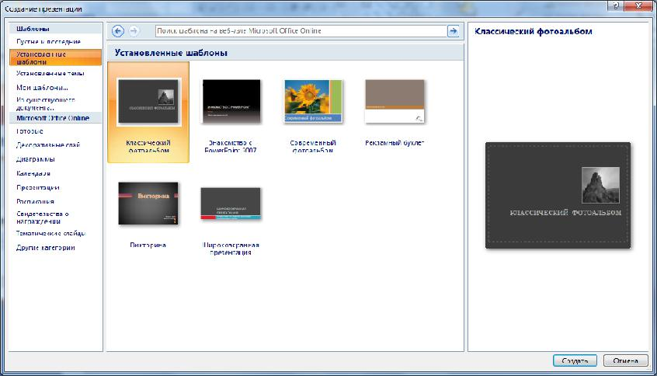

Рис. 1. Создание презентации

В левой части окна щелчком кнопкой мыши выберите категорию **Установленные шаблоны**, а в центральной –

шаблон **Широкоэкранная презентация**, вследствие чего первый слайд этого шаблона отобразится в правой части окна. После этого нажмите кнопку **Создать.**

**Оформление созданной презентации**

* программе Microsoft PowerPoint реализованы широкие функциональные возможности, чтобы быстро и красиво оформить презентацию.
  + помощью соответствующих инструментов, расположенных на ленте PowerPoint 2007, можно перейти в режим настройки параметров шрифта, изменения цвета фона, выбора и настройки темы оформления и т. д.
* настройках параметров шрифта можно выбрать тип шрифта, его размер, начертание и т. д. В режиме выбора цвета фона можно изменять фон слайдов – как путем выбора из стандартного набора цветов, так и путем настройки и применения какого-либо нестандартного цвета. Однако в большинстве случаев целесообразнее оформлять презентацию не вручную, а автоматически.

**Использование гиперссылок в презентации**.

Используя гиперссылки в презентации, во время доклада, Вы сможете спокойно открыть нужную программу, сайт в Интернете, слайд другой презентации – это так называемые внешние гиперссылки. Внутренние гиперссылки позволят переходить между различными слайдами в текущей презентации. Создать гиперссылку можно из текста, рисунка, фигуры, объекта WordArt.

Сделать гиперссылку в презентации можно на:

– сайт в Интернете;

– слайд в этой же презентации;

– слайд в другой презентации;

– открытие другого файла или запуск нужной программы;

– адрес электронной почты;

– новый документ.

Назначение и возможности программы PowerPoint показаны на рисунке 2.

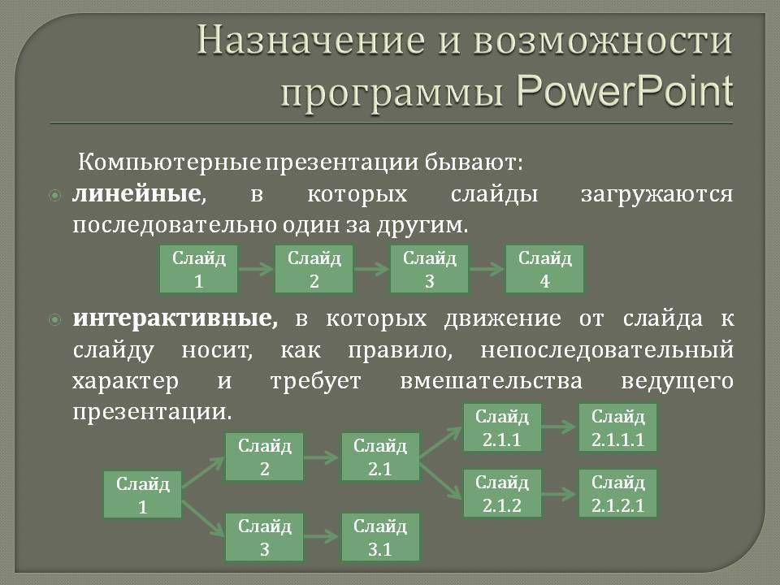

Рис. 2. Назначение и возможности PowerPoint

1. **Задание для лабораторной работы**

Создайте собственную презентацию, связанную с профессиональной

деятельностью. Сохраните полученную вами презентацию как демонстрацию.

* + 1. **Методика выполнения задания**

1. **Создание компьютерной презентации с применением шаблонов оформления слайдов, эффектов анимации и звуков.**

1.1. Создайте презентацию Автомобиль. Для этого:

* + запустите программу Мiсrоsоft PowerPoint;
  + выполните команды **Дизайн** **=>** **Темы** **=>** **Модульная**;
  + в открывшемся титульном слайде:
    - * щелкните по тексту **Заголовок слайда** и введите **текст Университет**

(рис. 1);

* + - * щелкните по тексту **Подзаголовок слада** и введите текст **Добро** **пожаловать!** (см.рис. 1);
  + создайте второй слайд, выполнив команды **Главная** **=>** **Слайды** **=>** **Создать слайд,** и в открывшемся списке выберите макет **Заголовок и объект**;
  + введите текст согласно рис. 4;
  + аналогично создайте последующие слайды и введите текст согласно рис. 4;
  + сохраните презентацию **Автомобиль** на рабочем столе.

Слайд 1



Рис. 3. Оформление слайда 1

презентации **Автомобиль**

Слайд 2 Слайд 3

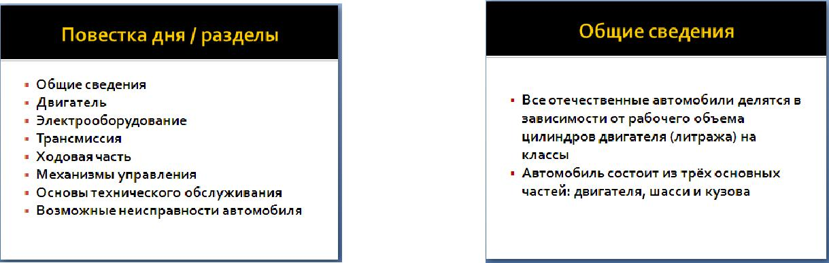

Слайд 4 Слайд 5

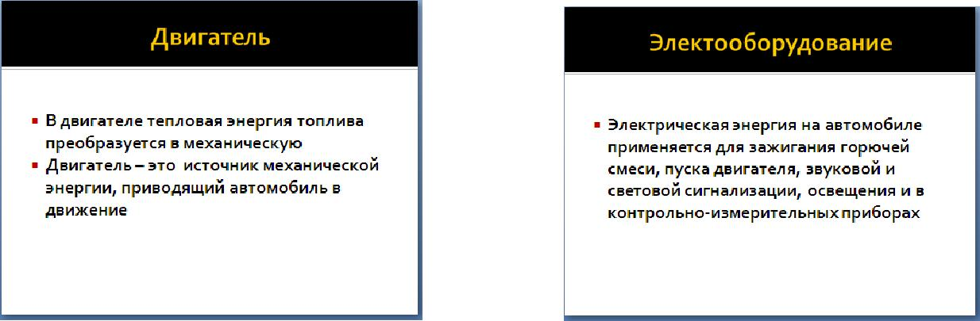

Слайд 6 Слайд 7

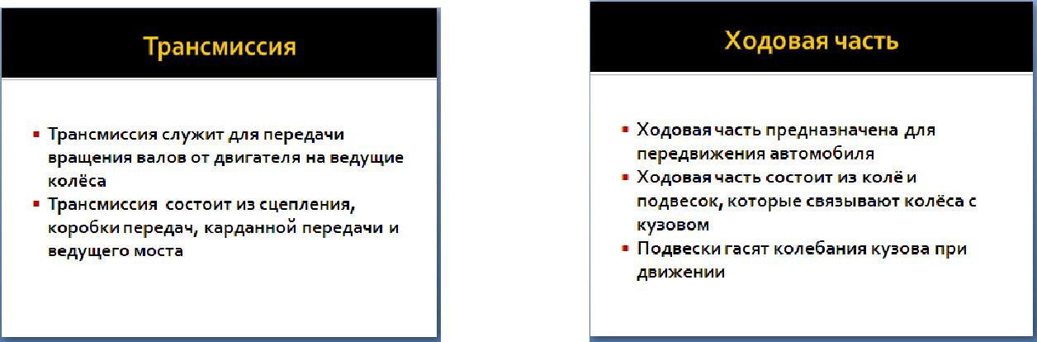

Слайд 8 Слайд 9

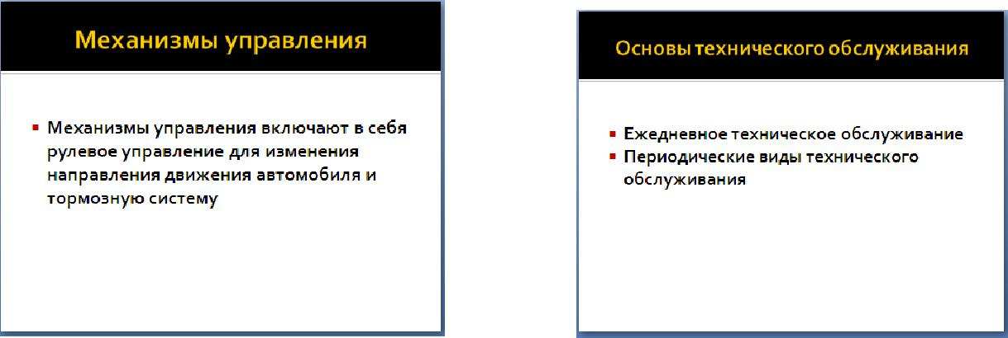

Слайд 10

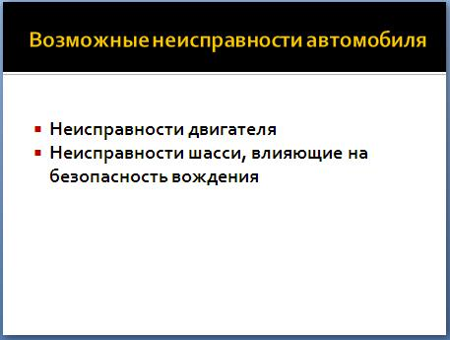

Рис. 4. Оформление слайдов презентации Автомобиль

1.2. Настройте анимацию, звук и алгоритм смены слайдов для презентации **Автомобиль.** Для этого выполните следующие команды:

* перейдите в режим сортировщика слайдов: **Вид => Сортировщик** **слайдов**;
* щелкните на первом слайде, его контур выделится жирной линией;
  + выполните команды **Анимация => Переход к этому слайду**;
  + задайте эффекты для презентации согласно рис. 4.41:
    - Звук перехода – **Аплодисменты;**
    - Скорость перехода – **Средне**;
    - Смена слайда – Автоматически после **00:03**;
    - Применить ко всем;

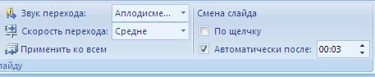

Рис. 3. Настройка эффектов анимации, звука, смены слайдов

* сохраните внесенные изменения;
  + просмотрите созданную презентацию с помощью команд **Показ слайдов** **=> Начать показ слайдов => С начала ;**
  + предъявите преподавателю результат работы.

**1.3. Создайте презентацию согласно варианту задания с использованием эффектов, анимации и гиперссылок на сайты в Интернете и ранее созданные слайды.**

|  |  |
| --- | --- |
| **№**  **варианта** | **Тема** |
| 1 | Сетевые топологии |
| 2 | Виды компьютеров |
| 3 | Различные формы представления информации. Кодирование и декодирование информации |
| 4 | Представление информации. Количество и единицы измерения информации. |
| 5 | Запись чисел в заданных системах счисления. Практические алгоритмы перевода из одной системы счисления в другую |
| 6 | Понятие об алгебре высказываний. Основные логические операции. Построение таблиц истинности. |
| 7 | Различные способы записи алгоритмов. Разработка линейных и разветвляющихся алгоритмов. Разработка циклических алгоритмов |
| 8 | АСУ различного назначения, примеры их использования. |
| 9 | Архитектура ПК. Характеристика основных устройств ПК. |
| 10 | Графические операционные системы. |
| 11 | Технология табличных вычислений. Структура ЭТ и типы данных. Формулы. Встроенные функции. |
| 12 | Правила компьютерной эргономики. |
| 13 | Вирусы. Антивирусные программы. |
| 14 | Искусственный интеллект |
| 15 | Функциональные возможности Microsoft Power Point для создания презентаций |

**Контрольные вопросы.**

1. Что представляет собой компьютерная презентация?
2. Какими способами можно создавать презентации?
3. Какие функциональные возможности использует Microsoft Power Point для оформления созданной презентации?
4. Какие гиперссылки используются в презентации?
5. На какие объекты можно делать гиперссылки?
6. В каких презентациях используются гиперссылки?

Вариант выбираем по номеру в списке по группам